Глава III. СПЕКТРАЛЬНЫЙ МЕТОД АНАЛИЗА ПЕРЕХОДНЫХ ПРОЦЕССОВ

3.1. Нахождение токов и напряжений в цепях с помощью преобразований Фурье
Представляя сложную э.д.с, через гармонические составляющие, мы пользуемся парой преобразований - прямым преобразованием, когда находим спектральную функцию
$\bar{S}(ω)=\int_{−∞}^{∞}{f(t)e^{−jωt}⋅\text{dt}}$, (3.1)
и обратным преобразованием, когда находим функцию $f(t)$ по ее спектральной функции
$f(t)=\frac{1}{2π}\int_{−∞}^{∞}{\bar{S}(ω)e^{−jωt}⋅dω}$. (3.2)
Можно заметить, что время $t$ и частота $ω$ входят в эти формулы симметричным образом.
Эти преобразования, называемые прямым и обратным преобразованиями Фурье, лежат в основе спектрального метода анализа переходных процессов. Рассмотрим суть этого метода на примере нахождения тока в линейной цепи, на входе которой действует сложная периодическая э.д.с.
Зная спектральный состав сложной э.д.с., можно на основании принципа суперпозиции найти результат воздействия этой э.д.с, на цепь. Действительно, определив ток в цепи как следствие воздействия каждой гармонической э.д.с., можно найти и результирующий ток как сумму результатов воздействия гармонических составляющих этой э.д.с.
Пользуясь комплексным методом, найдем ток в цепи, имеющей проводимость $Y(ω)$ при воздействии на нее э.д.с, в виде периодической последовательности импульсов $e(t)$. Эта э.д.с. может быть выражена рядом Фурье (2.2). Пусть $Ω$ есть частота следования импульсов. На основании выражения (2.6) $K$-ая гармоническая составляющая будет иметь комплексную амплитуду ${\bar{C}}_{e}(KΩ)={\bar{S}}_{e}(KΩ)⋅\frac{Ω}{π}$, где ${\bar{S}}_{e}(KΩ)$ - спектральная функция э.д.с. $e(t)$. Под действием э.д.с. в цепи возникает периодическая последовательность импульсов тока. При этом $K$-ая составляющая тока может быть определена через гармоническую составляющую э.д.с. согласно закону Ома:
${\bar{C}}_{i}(KΩ)=Y(KΩ)⋅{\bar{C}}_{e}(KΩ)$. (3.2)
Пользуясь рядом Фурье (2.2),мы найдем и сам ток в цепи как сумму всех составляющих тока, определяемых согласно выражению (3.3). Выражение (3.3) можно записать через спектральную функцию на основании (2.8), тогда получим:
${\bar{S}}_{i}(KΩ)\frac{Ω}{π}=Y(KΩ)⋅{\bar{S}}_{e}(KΩ)\frac{Ω}{π}$.
Данное равенство справедливо для любых $K$ и $Ω$, т.е. можно записать:
${\bar{S}}_{i}(ω)=Y(ω)⋅{\bar{S}}_{e}(ω)$. (3.4)
Пользуясь этим соотношением, теперь можно указать последовательность решения задачи при определении тока в цепи при воздействии на ее вход одиночного импульса, т.е. непериодической э.д.с. В этом случае по заданной э.д.с. $e(t)$ с помощью прямого преобразования Фурье (3.1) находится спектральная функция ${\bar{S}}_{e}(ω)$. Затем на основании (3.4) находится спектральная функция импульса тока, после чего с помощью обратного преобразования Фурье (3.2) находится сам импульс тока в цепи:
$i(t)=\frac{1}{2π}\int_{−∞}^{∞}{{\bar{S}}_{i}(ω)e^{jωt}⋅dω}$.
Зная ток, легко определить и напряжение на элементах цепи. Напряжение может быть найдено и непосредственно по коэффициенту передачи цепи $K(ω)=K(ω)e^{−jϕ(ω)}$, т.е. известна амплитудно-частотная $K(ω)$ и фазо-частотная характеристики цепи. Для определения напряжения на выходе цепи при воздействии на ее вход сложной э.д.с. $u_{\text{вх}}(t)$, которую будем также называть входным сигналом, необходимо сначала с помощью (3.1) найти спектральную функцию входного сигнала ${\bar{S}}_{\text{вх}}(ω)$. Затем с помощью (3.2) найти напряжение на выходе цепи (выходной сигнал):
$u_{\text{вых}}(t)=\frac{1}{2π}\int_{−∞}^{∞}{{\bar{S}}_{\text{вх}}(ω)\bar{K}(ω)e^{jωt}⋅dω}$. (3.5)
Из полученных формул можно сделать следующий вывод: электрические процессы (как стационарные, так и переходные) в любой линейной цепи, вызываемые действием сложной э.д.с., полностью и однозначно определяются частотными характеристиками цепи. Это означает, что при воздействии одинаковых э.д.с, на две цепи, имеющие одинаковые частотные характеристики, но выполненные из физически различных элементов, переходные процессы в них будут по характеру одинаковыми.
Таким o6paзом, при спектральном методе анализа переходных процессов всегда пользуются комплексными характеристиками цепи - комплексной проводимостью $Y(ω)$, комплексным сопротивлением $Z(ω)$ или комплексным коэффициентом передачи $\bar{K}(ω)$.
Комплексный коэффициент передачи, определяемый как отношение комплексных амплитуд гармонических напряжений на выходе и входе цепи в стационарном режиме, может быть записан в двух формах:
$\bar{K}(ω)=\frac{{\bar{U}}_{\text{вых}}}{{\bar{U}}_{\text{вх}}}=\frac{{\bar{U}}_{\text{вых}}e^{{jψ}_{2}}}{{\bar{U}}_{\text{вх}}e^{{jψ}_{1}}}=K(ω)e^{j(ψ_{2}−ψ_{1})}=K(ω)e^{jϕ^{'}(ω)}=K(ω)e^{−jϕ(ω)}$ (3.6)
или
$\bar{K}(ω)=K(ω)\text{cos}ϕ(ω)−\text{jK}(ω)\text{sin}ϕ(ω)=P(ω)−\text{jN}(ω)$. (3.7)
Здесь амплитудно-частотная, или просто частотная характеристика цепи $K(ω)$ записывается в виде
$K(ω)=\frac{U_{\text{вых}}}{U_{\text{вх}}}=\sqrt{P^{2}(ω)+N^{2}(ω)}$, (3.8)
а фазово-частотная, или просто фазовая характеристика цепи определяется выражением
$ϕ(ω)=−ϕ^{'}(ω)=−\text{arctg}\frac{N(ω)}{P(ω)}$. (3.9)
Величина $ϕ^{'}(ω)$ определяет угол сдвига (запаздывание) фазы выходного напряжения относительно фазы входного напряжения. Во многих случаях целесообразно использовать не угол $ϕ^{'}(ω)$,a угол $ϕ(ω)=−ϕ^{'}(ω)$, который положителен $\left|ϕ(ω)>0\right|$, когда $ψ_{1}>ψ_{2}$, т.е. если выходное напряжение отстает от входного.
Заметим сразу, что между частотной и фазовой характеристиками линейной цепи существует связь, которая будет подробно рассмотрена ниже (главы 5 и 8).
В обратном преобразовании Фурье, записанном в виде (3.5), в подынтегральном выражении имеется произведение ${\bar{S}}_{\text{вых}}(ω)=\bar{K}(ω){\bar{S}}_{\text{вх}}(ω)$, определяющее спектральную функцию выходного сигнала через спектральную функцию входного сигнала с помощью комплексного коэффициента передачи. В спектральном методе иногда вызывает наибольшие трудности вычисление обратного преобразования Фурье. Определение же спектральной функции выходного сигнала более просто, и по ее выражению (или графику) можно произвести качественный анализ переходного процесса, т.е. дать качественную оценку выходного сигнала.

3.2. Свойства цепи R, С
В качестве примеров применения спектрального метода рассмотрим процессы в цепи $R,C$ и выясним некоторые ее свойства, важные для многих радиоэлектронных систем.
Будем рассматривать два случая цепи $R,C$. В первом случае выходное напряжение снимается с активного сопротивления (рис.3.1а), а во втором с емкости (рис.3.1б).
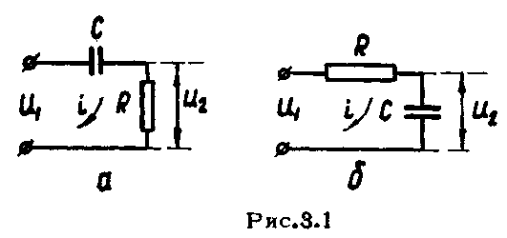
Для первого случая коэффициент передачи цепи имеет выражение
$\bar{K}(ω)=\frac{R}{R+\frac{1}{jωC}}=jωC\frac{R}{1+jω\text{RC}}=\frac{j\text{ωτ}}{1+j\text{ωτ}}$, (3.10)
где $τ=\text{RC}$ - постоянная времени цепи. На основании (3.10) находим частотную и фазовую характеристики цепи:
$K(ω)=\frac{1}{\sqrt{1+\frac{1}{ω^{2}τ^{2}}}}$, (3.11)
$ϕ(ω)=−\text{arctg}\frac{1}{\text{ωτ}}$. (3.12)
Графики этих характеристик показаны на рис. 3.2a,б. Полоса пропускания цепи. определенная на уровне 0,707, простирается от нижней граничной частоты $ω$ до $ω→∞$. Частота $ω_{Н}$ находится из равенства
$0,\text{707}=\frac{1}{\sqrt{2}}=\frac{1}{\sqrt{1+\frac{1}{ω^{2}τ^{2}}}}$,
т.е. $ω_{Н}=\frac{1}{τ}$.
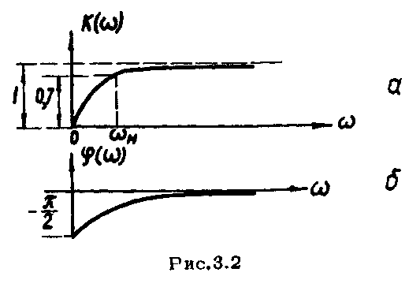
Рассмотрим случай воздействия на такую цепь прямоугольного импульса (рис.3.3а). Сначала найдем его спектральную функцию $\bar{S}(ω)$. Для этого воспользуемся выражением (2.8) спектральной функции прямоугольного импульса (рис.2.5), опережающего на время $\frac{t_{u}}{2}$ заданный импульс. Используя теорему запаздывания (2.19) ,получим:
$\bar{S}(ω)=\frac{2U\text{sin}\frac{{ωt}_{u}}{2}}{ω}e^{j\frac{{ωt}_{u}}{2}}=\frac{U}{jω}(e^{j\frac{{ωt}_{u}}{2}}−e^{−j\frac{{ωt}_{u}}{2}})e^{−j\frac{{ωt}_{u}}{2}}=\frac{U}{jω}(1−e^{−{jωt}_{u}})$.
Затем, пользуясь обратным преобразованием Фурье, находим напряжение на выходе цепи
$$\begin{aligned}u_{2}(t)=\frac{1}{2π}\int_{−∞}^{∞}{\bar{S}(ω)\bar{K}(ω)e^{jωt}⋅dω}=\frac{U}{2π}\int_{−∞}^{∞}{\frac{jωt(1−e^{−{jωt}_{u}})e^{jωt}}{jω(1+j\text{ωτ})}dω=} \\ =\frac{Uτ}{2π}\int_{−∞}^{∞}{\frac{e^{jωt}}{1+j\text{ωτ}}dω−}\frac{Uτ}{2π}\int_{−∞}^{∞}{\frac{e^{jω(t−t_{u})}}{1+j\text{ωτ}}dω}\text{.}\end{aligned}$$
Вычисляя первый интеграл, получаем

$\frac{Uτ}{2π}\int_{−∞}^{∞}{\frac{1}{1+j\text{ωτ}}e^{jωt}⋅dω={\text{Ue}}^{−\frac{t}{τ}}}$.
Второй интеграл отличается от первого подынтегральным множителем $e^{−{jωt}_{u}}$, что указывает на фазовый сдвиг ${ωt}_{u}$у подынтегральной функции по сравнению с функцией первого интеграла. Следовательно, при вычислении второго интеграла мы находим функцию, запаздывающую на время $t_{u}$ относительно функции, найденной при вычислении первого интеграла, т.е.
$$\frac{Uτ}{2π}\int_{−∞}^{∞}{\frac{1}{1+j\text{ωτ}}e^{jω(t−t_{u})}⋅dω={\text{Ue}}^{−\frac{(t−t_{u})}{τ}}}$$
Тогда на выходе цепи получаем напряжение
$u_{2}(t)={\text{Ue}}^{−\frac{t}{τ}}−{\text{Ue}}^{−\frac{(t−t_{u})}{τ}}$ (3.13)
Первый член в правой части выражения (3.13).совпадающий с ранее полученным выражением (1.9), .показывает, как изменяется напряжение на сопротивлении $R$ во время заряда емкости (когда $t<t_{u}$) при подаче на вход цепи постоянного напряжения $U$. Для интервала времени $t≥t_{u}$ напряжение на сопротивлении $R$ определяется разностью первого и второго членов выражения (3.13), т.е.
$u_{2}(t)={\text{Ue}}^{−\frac{t}{τ}}(1−e^{\frac{t_{u}}{τ}})={\text{Ue}}^{−\frac{t−t_{u}}{τ}}(1−e^{−\frac{t_{u}}{τ}})$.
Это выражение показывает изменение падения напряжения на сопротивлении $R$ за счет тока разряда емкости $C$, появляющегося после прекращения действия импульса. Таким образом, напряжение на выходе цепи в данном случае описывается разрывной функцией (3.13).
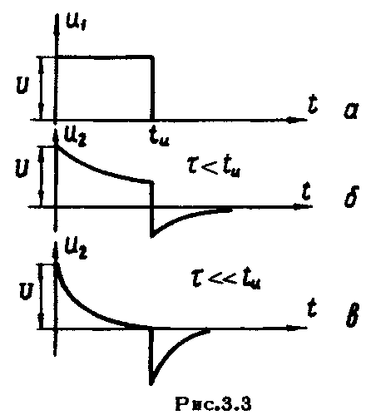
График выходного напряжения показан на рис.3.3б и 3.3в соответственно для случаев $τ<t_{u}$ и $τ\text{<<}t_{u}$.Как видно, во втором случае импульс на выходе цепи существенно отличается по форме от входного.
Это свойство цепи, преобразующей входной импульс, используется для осуществления операции приближенного дифференцирования электрических сигналов. Убедимся в этом.
Пусть необходимо осуществить дифференцирование сложного напряжения $u_{1}(t)$, имеющего спектральную функцию $\bar{S}(ω)$, т.е. получить на выходе цепи напряжение $u_{2}(t)={\text{adu}}_{1}(t)/\text{dt}$, где $a$ - постоянный коэффициент. Коэффициент передачи дифференцирующий цепи $\bar{K}(ω)$. Пользуясь выражением (3.5), находим
$$\begin{aligned}u_{2}(t)=\frac{1}{2π}\int_{−∞}^{∞}{\bar{S}(ω)}\bar{K}(ω)e^{jωt}⋅dω= \\ a\frac{d}{\text{dt}}\left[\frac{1}{2π}\int_{−∞}^{∞}{\bar{S}(ω)}e^{jωt}⋅dω\right]=a\frac{1}{2π}\int_{−∞}^{∞}{\bar{S}(ω)}{jωe}^{jωt}⋅dω\text{.}\end{aligned}$$
Из этого выражения видно, что дифференцирующая цепь должна иметь коэффициент передачи
$\bar{K}(ω)=jωa=ω{\text{ae}}^{j\frac{π}{2}}$. (3.14)
Однако реальные четырехполюсники не имеют такого коэффициента передачи, и поэтому они могут осуществлять лишь приближенное дифференцирование. Если в выражении (3.10) положить $\text{ωτ}\text{<<}1$, то коэффициент передачи рассматриваемой цепи (рис.3.1a) соответствует приближенно выражению (3.14). B этом случае напряжение на выходе цепи $u_{2}(t)$, т.е. падение напряжения на активном сопротивлении $R$ будет приближенно пропорционально производной входного напряжения$u_{1}(t)$,т.е. $u_{2}(t)≃τ\frac{{\text{du}}_{1}(t)}{\text{dt}}$. Поэтому цепь $R,C$, удовлетворяющую условию $\text{ωτ}\text{<<}1$, называют дифференцирующей цепью.
Условие $\text{ωτ}\text{<<}1$ выполняется тем лучше, чем меньше $τ$ и чем ниже частота составляющих входного сигнала. Эго условие можно переписать так: $ωω_{H}\text{<<}1$. Следовательно, процесс преобразования входного напряжения ближе к процессу дифференцирования тогда, когда основная часть его спектра находится вне полосы пропускания $R,C$ цепи. Если на цепь воздействует импульс напряжения, то условие $\text{ωτ}\text{<<}1$ равносильно требованию $t_{u}\text{>>}τ$, ибо чем больше $t_{u}$, тем уже его спектр.
Теперь рассмотрим случай, когда в цепи $R,C$ выходное напряжение снимается с емкости (рис.3.1б). Коэффициент передачи такой цепи имеет выражение
$\bar{K}(ω)=\frac{1}{jωC}⋅\frac{1}{R+1/jωC}=\frac{1}{j\text{ωτ}+1}$. (3.15)
Частотная и фазовая характеристики, согласно выражению (3.15), записываются в виде:
$K(ω)=\frac{1}{\sqrt{1+ω^{2}τ^{2}}}$, (3.16)
$ϕ(ω)=\text{arctg}\text{ωτ}$. (3.17)
Графики этих характеристик приведены на рис.3.4а,б. Полоса пропускания, определенная на уровне 0,707, ограничивается верхней частотой $ω_{в}=\frac{1}{τ}$.
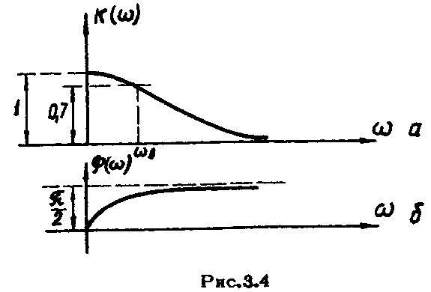
Пусть на входе цепи действует прямоугольный импульс (рис.3.5а) Найдем выходное напряжение, снимаемое с емкости. Зная спектральную функцию такого импульса, найденную в предыдущем примере, и коэффициент передачи цепи (3.15), с помощью интеграла Фурье находим напряжение на выходе цепи:
$$u_{2}(t)=\frac{U}{2π}\int_{−∞}^{∞}{\frac{1}{jω}(1−e^{−{jωt}_{u}})\frac{e^{−jωt}}{1+j\text{ωτ}}}dω=\frac{U}{2π}\int_{−∞}^{∞}{\frac{e^{−jωt}}{jω(1+j\text{ωτ})}}dω−\frac{U}{2π}\int_{−∞}^{∞}{\frac{e^{jω(t−t_{u})}}{jω(1+j\text{ωτ})}}dω$$
Вычисление первого интеграла дает выражение
$\frac{U}{2π}\int_{−∞}^{∞}{\frac{1}{jω(1+j\text{ωτ})}}e^{jωt}dω=U(1−e^{−tτ})$.
Второй интеграл, отличающийся подынтегральным множителем , дает в результате вычисления функцию, запаздывающую на $t_{u}$ относительно функции, полученной при вычислении первого интеграла. Окончательное выражение для напряжения на выходе цепи будет:
$u_{2}(t)=U(1−e^{−tτ})−U\left[1−e^{−\frac{(t−t_{u})}{τ}}\right]$. (3.18)
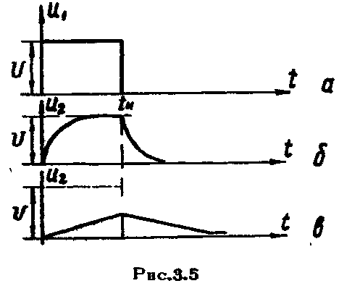
Как видно из этого выражения и графика рис.3.5б, на участке времени $0<t<t_{u}$ происходит заряд емкости от источника постоянного напряжения $U$ и выражение совпадает с выражением (1.7), a после прекращения импульса, т.е. при $t≥t_{u}$, происходит разряд емкости через сопротивление $R$. На рис.3.5б,в приведены графики выходного напряжения $u_{2}(t)$ соответственно для случаев $τ>t_{u}$ и $τ\text{>>}t_{u}$.Как видно, во втором случае напряжение $u_{2}(t)$ существенно отличается no форме от напряжения на входе.
Такое свойство цепи, преобразующей входной сигнал, используется для осуществления операции приближенного интегрирования электрических сигналов. Покажем, что при условии $τ\text{>>}t_{u}$ напряжение на емкости $u_{2}(t)$ (рис.3.5в) приближенно можно считать функцией, являющейся интегралом от функции $u_{1}(t)$.
Пользуясь интегралом Фурье для напряжений на входе и выходе цепи в общем случае, можно записать выражения:
$$u_{1}(t)=\frac{1}{2π}\int_{−∞}^{∞}{\bar{S}(ω)e^{jωt}⋅dω}$$
$u_{2}(t)=\frac{1}{2π}\int_{−∞}^{∞}{\bar{S}(ω)\bar{K}(ω)e^{jωt}⋅dω}$
Так как должно быть выполнено равенство
$u_{2}(t)=a\int{u_{1}(t)\text{dt}}$,
то можно записать:
$u_{2}(t)=a\int{\left[\frac{1}{2π}\int_{−∞}^{∞}{\bar{S}(ω)e^{jωt}⋅dω}\right]\text{dt}=\frac{a}{2π}\int_{−∞}^{∞}{\bar{S}(ω)\frac{1}{jω}e^{jωt}⋅dω}}$,
где постоянная интегрирования по $t$считается равной нулю.
Таким образом, коэффициент передачи интегрирующей цепи должен иметь выражение
$\bar{K}(ω)=\frac{a}{jω}=\frac{a}{ω}e^{−j\frac{π}{2}}$. (3.19)
Сравнивая выражения (3.15) и (З.19),видим, что коэффициент передачи цепи $R,C$ будет приближенно такой же, как и у интегрирующей цепи, если выполняется неравенство $\text{ωτ}\text{>>}1$ Иными словами, реальная цепь $R,C$ будет интегрировать входной импульс тем точнее, чем больше постоянная времени $τ$ или чем выше частота составляющих спектра импульса. Это означает, что при заданной $τ$ интегрирование осуществляется тем точнее, чем больше ширина спектра импульса, т.е. чем меньше его длительность $t_{u}$, а это и есть условие $τ\text{>>}t_{u}$.

3.3. Свойства цепи R, L
Также как и в случае цепи с помощью цепи $R,L$ можно осуществлять преобразования сигнала, соответствующие приближенному дифференцированию и интегрированию. На рис.3.6а,б приведены две схемы цепи $R,L$. В первой выходное напряжение снимается с индуктивности, а во второй - с активного сопротивления.
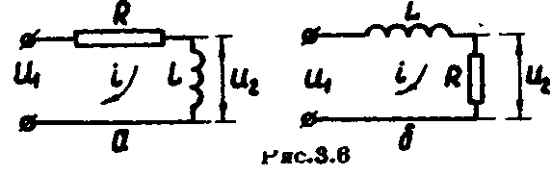
Коэффициент передачи первой цепи (рис.3.6а) имеет выражение
$\bar{K}(ω)=jω\frac{L}{R}⋅\frac{1}{1+jωLR}=\frac{j\text{ωτ}}{1+j\text{ωτ}}$,
где $τ=\frac{L}{R}$ - постоянная времени цепи. Выражение для коэффициента передачи этой цепи приведено к виду выражения (3.10).Таким образом, коэффициент передачи такой цепи одинаков по своим свойствам с коэффициентом передачи цепи $R,C$, если в последней выходное напряжение снимается с активного сопротивления. Следовательно, преобразования импульса в рассматриваемой цепи $R,L$ будут такими же, как в упомянутой цепи $R,C$ и в частности, будет осуществляться приближенное дифференцирование, если выполняется условие $τ=\frac{L}{R}\text{<<}t_{u}$.
Для второй цепи $R,L$ (рис.З.6б) коэффициент передачи имеет выражение
$\bar{K}(ω)=\frac{R}{jωL}⋅\frac{1}{1+j\frac{R}{ωL}}=\frac{1}{j\text{ωτ}}⋅\frac{1}{1+\frac{1}{j\text{ωτ}}}$,
которое приведено к виду, соответствующему выражению (3.15). Следовательно, в такой цепи $R,L$можно осуществлять преобразование сигнала, подобное рассмотренному для цепи $R,C$, если в последней выходное напряжение снимается с емкости. В частности рассматриваемую цепь $R,L$ можно приближенно назвать интегрирующей, если между постоянной времени цепи $τ$ и длительностью входного импульса $t_{u}$ существует неравенство $τ=\frac{R}{L}\text{>>}t_{u}$.
Иногда интегрирующие $R,L$и $R,C$ цепи в различных радиотехнических устройствах образуются за счет сопротивления $R$ и нежелательных, но имеющихся в схемах так называемых паразитных емкостей $C_{п}$ и индуктивностей $L_{п}$. В этом случае интересуются длительностью фронта импульса на выходе цепи, если на вход подан прямоугольный импульс, т.е. производится оценка искажения импульса за счет интегрирующего действия цели с паразитными параметрами.
Длительность фронта определяется так же, как и в главе 1 определялось время установления переходного процесса в цепях. Длительность фронта, где $t_{ф}=t_{2}−t_{1}$, где $t_{1}$ и $t_{2}$ - моменты времени, в которые выходной импульс достигает соответственно 10% и 90% амплитудного значения $U$. Так как нарастание фронта импульса происходит на выходе интегрирующей цепи по экспоненциальному закону (первый член выражения 3.18),то можно записать равенства
$0,1U=U(1−e^{−t_{1}τ})$. $0,9U=U(1−e^{−t_{2}τ})$,
откуда определяется длительность фронта $t_{ф}=t_{2}−t_{1}=2,2τ$.

3.4. Условия неискаженной передачи сигнала
В различных радиотехнических устройствах возникает необходимость обеспечить передачу через некоторую линейную цепь импульса или другого сложного сигнала без искажения его формы. То есть, если на входе цепи действует импульс $u_{\text{вх}}(t)$, то на выходе желательно получить импульс напряжения $u_{\text{вых}}(t)$, имеющий ту же форму, но, может быть, другую амплитуду.
Исходя из спектрального состава негармонического напряжения, можно установить условия неискаженной передачи его линейной целью. Для этого необходимо, чтобы соотношения амплитуд и фаз гармонических составляющих выходного напряжения была соответственно такими же, как и у входного напряжения. Это означает, что как изменения амплитуд, так и запаздывание во времени всех гармонических составляющих не должны завистеть от частоты.
Отсюда следует, что коэффициент передачи такой цепи $\bar{K}(ω)=K(ω)e^{−jϕ(ω)}$ должен удовлетворять условиям
$K(ω)=K=\text{const}$, $ϕ(ω)={ωt}_{0}=ω⋅\text{const}$. (3.20)
Здесь $t_{0}=\frac{dϕ(ω)}{dω}$ - время фазового запаздывания (фазовой задержки). При выполнении условий (3.20) можно записать:
$\bar{K}(ω)={\text{Ke}}^{−{\text{jt}}_{0}ω}$. (3.21)
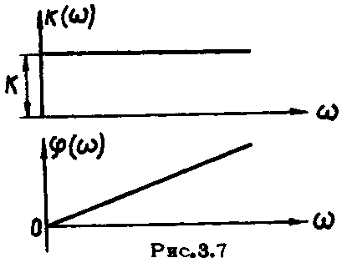
На рис.3.7 изображены частотная и фазовая характеристики цепи, удовлетворяющей условию (3.20). Такая цепь должна иметь бесконечно широкую полосу пропускания и линейно изменяющуюся фазовую характеристику, тангенс угла наклона которой равен времени задержки $t_{0}$. Поясним сказанное с помощью рис.3.8, на котором показаны графики входного напряжения $u_{\text{вх}}(t)=u_{\text{вх}1}⋅\text{sin}ω_{1}t+u_{\text{вх}2}⋅\text{sin}ω_{2}t$ и выходного напряжения $u_{\text{вых}}$.
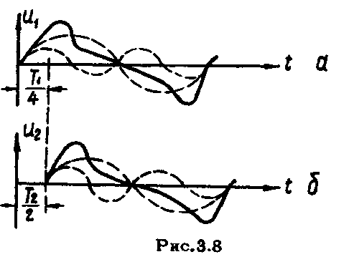
Здесь начальные фазы обеих гармонических составляющих входного сигнала равны нулю, а $ω_{2}=2ω_{1}$. Если модуль коэффициента передачи $K(ω)=1$, то амплитуды гармонических составляющих на входе и выходе цепи соответственно равны $u_{\text{вых}1}=u_{\text{вх}1}$, $u_{\text{вых}2}=u_{\text{вх}2}$. Далее, если фазовая характеристика линейна, то, полагая фазовый сдвиг гармонической составляющей частоты $ω_{1}$ на выходе цепи равным $ϕ_{1}=ω_{1}t_{0}=\frac{π}{2}$, находим фазовый сдвиг для гармонической составляющей частоты $ω_{2}$ на выходе цепи:
$ϕ_{2}=ω_{2}t_{0}=2ω_{1}t_{0}=π$, $t_{0}=\frac{π}{2ω_{1}}=\frac{T_{1}}{4}$.
Таким образом, напряжение на выходе имеет ту же форму, что и напряжение на входе цепи, но “запаздывает” по времени на величину $t_{0}=\frac{π}{4}=\frac{T_{2}}{2}$. Легко понять, что любой реальный сигнал будет передан такой цепью без искажения его формы.
Справедливость условия (3.20) можно показать и аналитически с помощью преобразования Фурье. Пусть на вход цепи подано напряжение $u_{\text{вх}}(t)$, имеющее спектральную функцию $\bar{S}(ω)=S(ω)e^{−jψ(ω)}$. Выразим это напряжение с помощью интеграла Фурье:
$u_{\text{вх}}(t)=\frac{1}{2π}\int_{−∞}^{∞}{\bar{S}(ω)e^{j\left[ωt−ψ(ω)\right]}⋅dω}$,
или, пользуясь записью интеграла Фурье в тригонометрической форме, получим:
$u_{\text{вх}}(t)=\frac{1}{π}\int_{0}^{∞}{\bar{S}(ω)\text{cos}\left[ωt−ψ(ω)\right]dω}$.
На выходе цепи, имеющей коэффициент передачи
$\bar{K}(ω)={\text{Ke}}^{−{\text{jt}}_{0}ω}$,
получим напряжение, определяемое выражением
$$u_{\text{вых}}(t)=\frac{1}{2π}\int_{−∞}^{∞}{S(ω)e^{−jψ(ω)}⋅{\text{Ke}}^{−{\text{jt}}_{0}ω}⋅e^{\text{jt}ω}dω}$$
или
$$u_{\text{вых}}(t)=\frac{1}{2π}K\int_{−∞}^{∞}{S(ω)e^{j\left[ω(t−t_{0})−ψ(ω)\right]}⋅dω}$$
Пользуясь тригонометрической формой записи, получаем:
$u_{\text{вых}}(t)=\frac{K}{π}\int_{0}^{∞}{S(ω)\text{cos}\left[ω(t−t_{0})−ψ(ω)\right]dω={\text{Ku}}_{\text{вх}}(t−t_{0})}$.
Действительно, напряжение на выходе имеет ту же форму, что и на входе, но изменено по величине в $K$ раз и запаздывает по отношению к входному напряжению на время $t_{0}$.
Любая реальная цепь не удовлетворяет условиям (3.20),полоса ее пропускания обычно ограничена некоторой частотой $ω_{Г}$, где модуль коэффициента передачи начинает убывать с ростом частоты.
Для выяснения некоторых свойств цепи с ограниченной полосой пропускания рассмотрим так называемый идеальный фильтр нижних частот. Частотная и фазовая характеристики такого фильтра изображены на рис.3.9а,б. В отличие от идеального, у реального фильтра нижних частот частотная характеристика на граничной частоте не имеет резкого спада, а фазовая характеристика отличается от линейной.
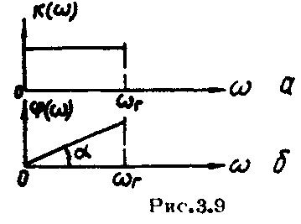
Для идеального фильтра в полосе его пропускания полагаем $K(ω)=\text{const}=K$, $ϕ(ω)={ωt}_{0}$, где $t_{0}=\text{const}$ и здесь выбрано произвольно. Пусть в момент $t=0$ на фильтр подан перепад напряжения величины $E$, для которого coгласно (2.14) можно записать выражение
$f(t)=E\left[\frac{1}{2}+\frac{1}{π}\int_{0}^{∞}{\frac{\text{sin}ωt}{ω}⋅dω}\right]$.
Тогда напряжение на выходе фильтра определяется выражением
$$\begin{aligned}u_{\text{вых}}(t)=\text{KE}\left[\frac{1}{2}+\frac{1}{π}\int_{0}^{∞}{\frac{\text{sin}ω(t−t_{0})}{ω}⋅dω}\right]= \\ \text{KE}\left[\frac{1}{2}+\frac{1}{π}\text{sin}ω_{Г}⋅(t−t_{0})\right],\end{aligned}$$
где $\text{sin}ω_{Г}(t−t_{0})$ - интегральный синус, значения которого для различных значений аргумента находятся по таблицам.
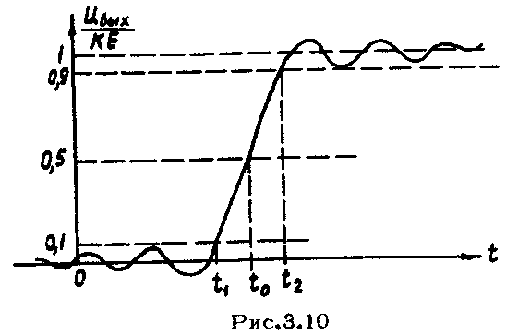
На рис.3.10 изображен график функции $u_{\text{вых}}(t)\text{KE}$. Наблюдающаяся здесь осцилляция, которая простирается до $t=−∞$, является следствием идеализации частотной характеристики фильтра. Частота осцилляции совпадает с граничной частотой фильтра $ω_{Г}$. В реальной цепи на ее выходе сигнал не может предшествовать моменту подачи сигнала на ее вход. Однако замена реальной частотной характеристики фильтра идеальной позволяет установить простую связь между полосой пропускания фильтра $ω_{Г}$ и крутизной фронта выходного напряжения.
Крутизна фронта выходного напряжения находится с помощью выражения
$\frac{{\text{du}}_{\text{вых}}(t)}{\text{dt}}=\text{KE}\frac{1}{π}\int_{0}^{ω_{Г}}{\text{cos}ω(t−t_{0})dω=\frac{\text{KE}⋅\text{sin}ω_{Г}(t−t_{0})}{π(t−t_{0})}}$.
Наибольшая крутизна фронта достигается в момент $t=t_{0}$
${\left[\frac{{\text{du}}_{\text{вых}}(t)}{\text{dt}}\right]}_{\text{МАКС}}=\underset{t→t_{0}}{\text{lim}}\frac{\text{KE}⋅\text{sin}ω_{Г}(t−t_{0})}{π(t−t_{0})}=2{\text{KEf}}_{Г}$.
В качестве длительности фронта сигнала принимается интервал времени $t_{Ф}=t_{2}−t_{1}$,где $t_{1}$и $t_{2}$-моменты времени, соответствующие значениям 0,1 и 0,9 от величины отношения $u_{\text{вых}}(t)/\text{KE}$. Так как средняя крутизна фронта между моментами $t_{1}$и $t_{2}$ близка к максимальной крутизне, то длительность фронта выходного напряжения
$t_{Ф}=\frac{0,9−0,1}{2f_{Г}}=\frac{0,4}{2f_{Г}}$.
Заметим, что в момент $t_{0}$ напряженно на выходе фильтра равно половине стационарного значения, а сама величина $t_{0}$, как мы видели, определяет наклон фазовой характеристики $t_{0}=\text{tg}α=dϕ(ω)dω$. Так как при $t=t_{0}$ крутизна фронта достигает максимума, то считают условно временем запаздывания или “задержкой” выходного сигнала момент достижения фронтом сигнала наибольшей крутизны.
У реального фильтра нижних частот по мере возрастания частоты модуль коэффициента передачи убывает. Граничной частотой реального фильтра обычно считают частоту $f_{Г}$, при которой коэффициент передачи принимает значение 0,707 от его максимальной величины.
Длительность фронта импульса на выходе реального фильтра обычно принимается равной
$t_{Ф}≃\frac{0,\text{35}}{f_{Г}}$. (3.22)
Например, при подаче на вход $R,C$ цепи сигнала в виде единичной функции напряжение на емкости имеет длительность фронта $t_{Ф}=2,2τ$, где $τ=\text{RC}$. Граничная частота цепи $ω_{Г}=\frac{1}{2\text{πτ}}$. Поэтому
$t_{Ф}=2,2τ=2,2\frac{1}{2{πf}_{Г}}≃\frac{0,\text{35}}{f_{Г}}$,
т.е. совпадает с выражением (3.22).
Пользуясь формулой (3.22), можно выбрать полосу пропускания реальной цепи по заданной длительности фронта выходного импульса, если на входе действует импульс прямоугольной формы.

